
2020年4月长沙汽车工业学校团情通报
【第八周（3·29-4·4）-第十一周（4·19—4·25）】
一、常规工作及分工
1、每周一升旗仪式、每日早、中、晚寝室区及教学区执勤（负责部门：护校队）
2、每周1次团徽佩戴情况检查、团员及团委干部干事纪律的考核，每月红旗团支部的评比（负责部门：纪检部）
3、每周校园笔芯回收等（负责部门：绿森林先锋队）
4、稿件的收取、评阅及录入电脑、文档编排（负责部门：组织部）
5、每周广播室早7:00-7：30及晚6:00-6：30播音工作（负责部门：广播站）
6、每周手抄报的收取、评阅及宣传海报、黑板报的设计制作（负责部门：宣传部）
7、团费收缴、团员证注册、团员档案管理、团支书例会（每周一下午4:00）、团员发展等（负责部门：组织部）
8、青年志愿服务活动的组织、登记及志愿者服务队的管理（负责部门：红色志愿队）
9、每日校园早、中、晚卫生检查及整改以及寝室区高空拋物。（负责部门：卫生部）
10、每日早自习、晚自习情况汇报登记（负责部门：学习部）
11、每日校园桌椅板凳、灯（负责部门：维修部）
12、每日路队、校园文明形象（负责部门：文明部）
13、校园巡查（负责部门：护校队和保卫部）
二、组织建设、支部作用
1、每周一下午的团支书例会
我校坚持每周一下午16：00举行全校团支书例会，总结上一周工作和布置下一周工作，会议由团委副书记主持，团委各部门部长负责总结布置工作。

三、主要活动：

1、“扣好人生第一粒扣子.传承红色基因” ——我校举行线上升旗仪式暨清明祭英烈主题教育活动
3月30日,长沙汽车工业学校举行线上升旗仪式暨清明祭英烈主题教育活动。活动由长沙汽车工业学校德育处主任周毅主持。庄严的国歌响起，五星红旗冉冉升起，全体师生向国旗行礼。缅怀先烈，爱我中华。1810班宋文佳同学说：“我们缅怀先烈，并不是为先烈生命的消失而悲叹，而是要在他们伟大生命价值的感召下去爱祖国、爱人民，培养工匠精神，立志为实现自己的理想、为实现中华民族的伟大复兴贡献自己的青春、智慧和力量。我们一定能取得抗“疫”的全面胜利！春暖花开，山河无恙。让我们以民族大义为念，以家国天下为重，不忘初心，奋勇向前。”最后，长沙汽车工业学校德育处周毅主任作了讲话。如今的岁月静好，是由一代代民族英雄儿女的热血谱就而成。有为国捐躯、兴我中华的宋教仁、黄兴、蔡锷，有甘于抛头颅洒热血的夏明翰、杨开慧，有为社会主义建设奉献自我的雷锋、欧阳海、谭千秋等。他们不仅仅是英雄烈士，更是中华民族走向未来走向复兴的过程中最值得纪念的一部分人。让我们在清明节到来之际向所有英烈致敬！
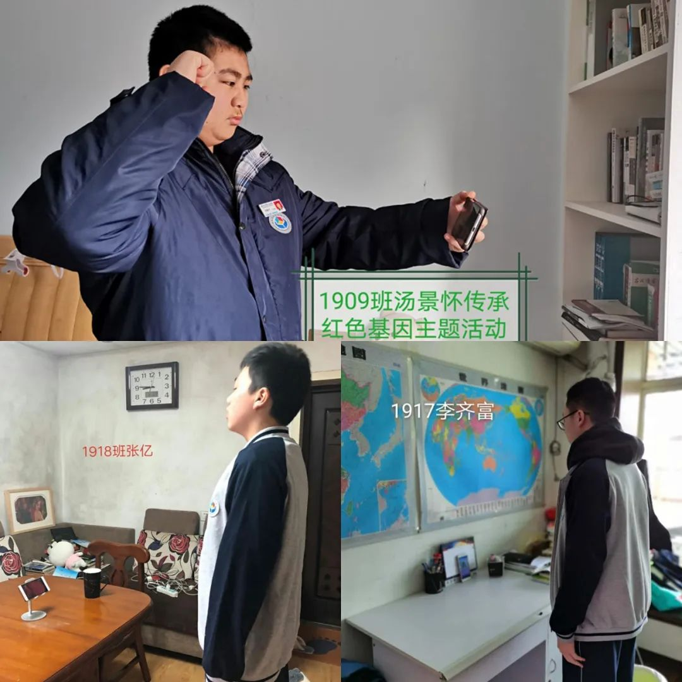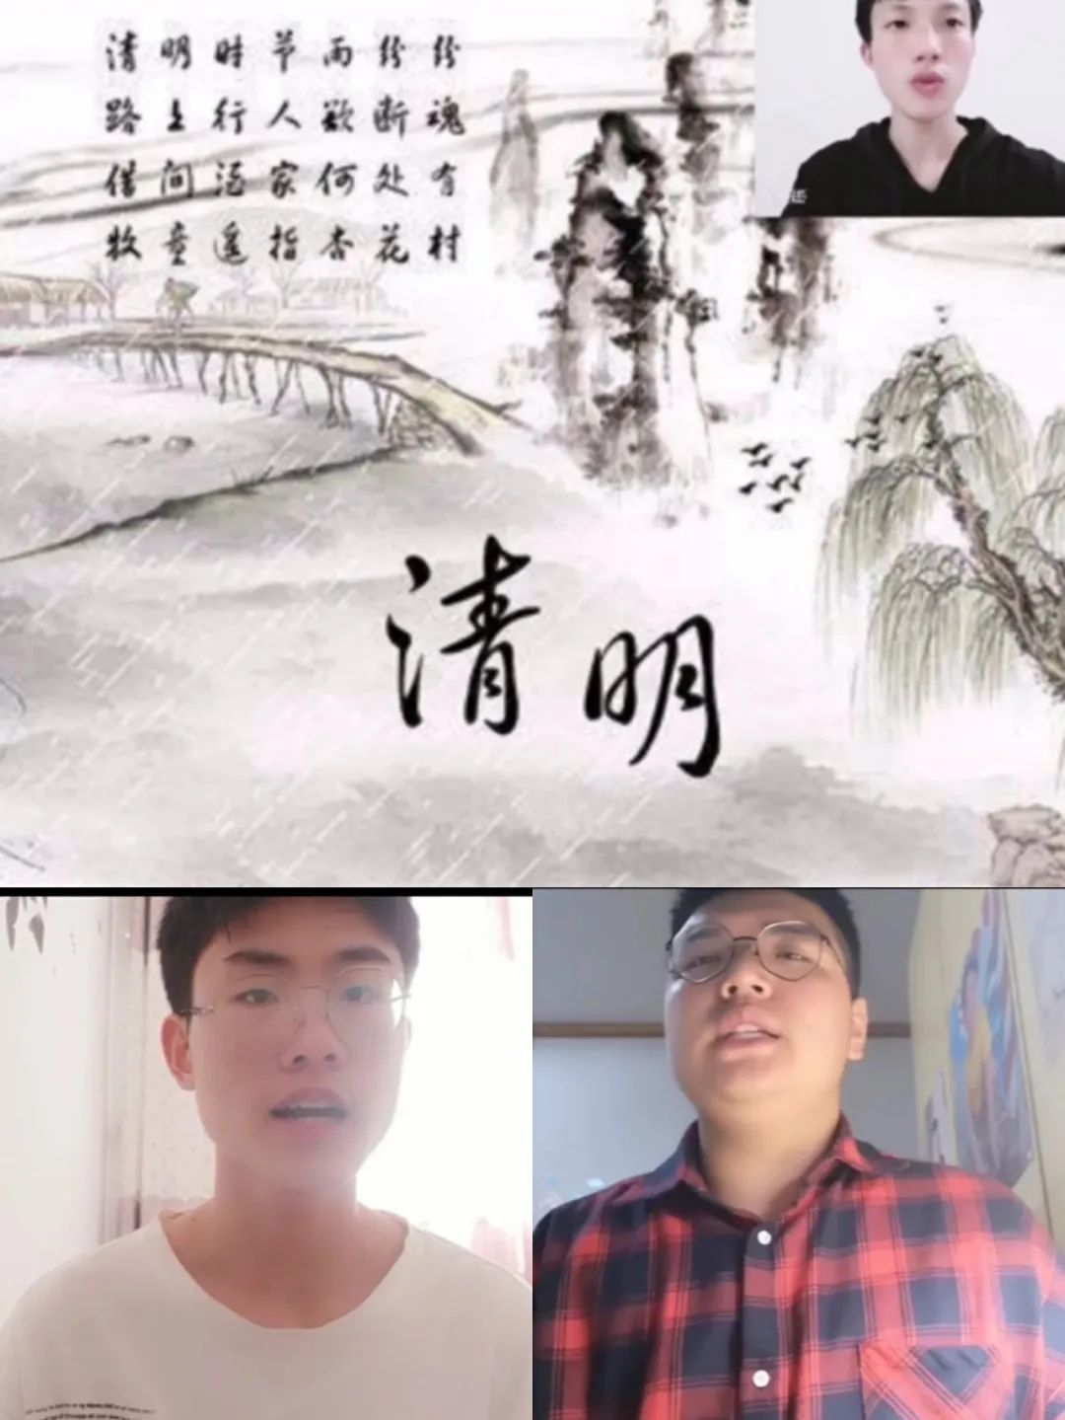



- 开学第一课：携手并肩共抗疫情，以梦为马不负韶华
到了熟悉的教室，虽然飘着淡淡的消毒水的味道，但是一看到老师，一看到同学，即使大家都带着口罩，一种久违的熟悉感仍然扑面而来。开学第一课隆重登场!同学们在教室里观看了长沙市疾病预防控制中心发布的《开学第一课：防控新冠，不负韶华》，了解预防新型冠状病毒的常识，让疫情防控小知识深深地“扎根”在脑海里。每一次经历是一次成长新冠肺炎疫情阻挡不了，长汽学子的蓬勃生机和追逐梦想的步伐，更无法阻挡大家共抗疫情的团结力量
一年之计在于春，祝愿每一位学子，平安健康，遨游展翅，不负韶华，与梦想相拥!
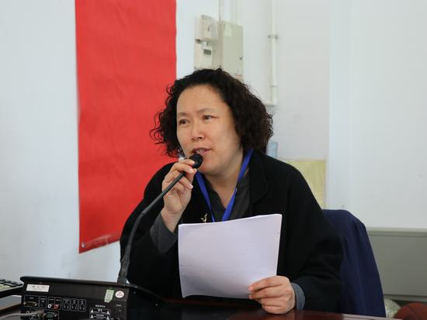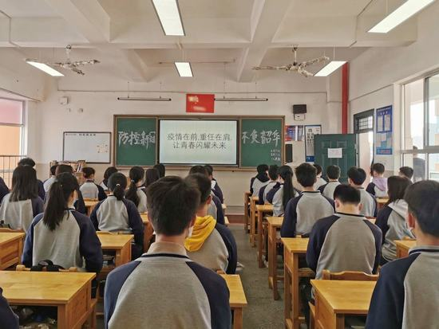

3、弘扬中国精神，共讲抗“疫”故事——我校开展主题班会设计暨“微”片段展示评比活动
4月23日，由长沙汽车工业学校党总支、关工委指导，德育处组织开展“弘扬中国精神，共讲抗疫故事”主题班会设计暨“微”片段展示评比活动顺利举行，班主任和青年教师参与其中。班主任是学校教师队伍中的重要组成部分和中坚力量，而青年教师则是学校未来发展的主力军，所以长沙汽车工业学校领导一直非常重视对班主任和青年教师队伍的培养和建设，为班主任和青年教师提供展示的舞台。在本次主题班会设计暨“微”片段展示评比活动中，长沙汽车工业学校校长胡冬生、党总支书记汪东、副校长邓玉蓉、马炼诚、姚博瀚五位校级领导、部分行政、老教师担任评委工作，为所有选手们加油鼓劲!
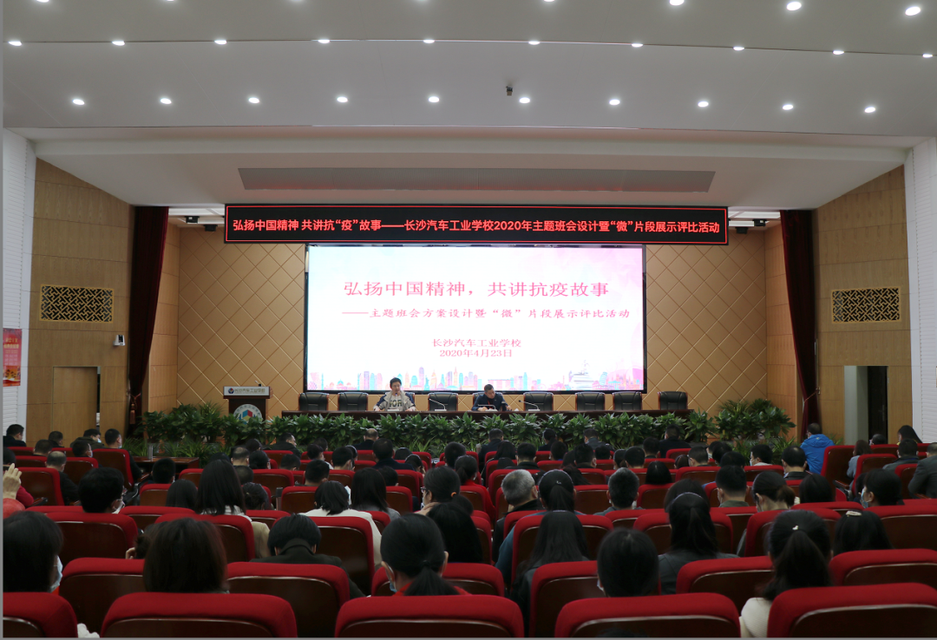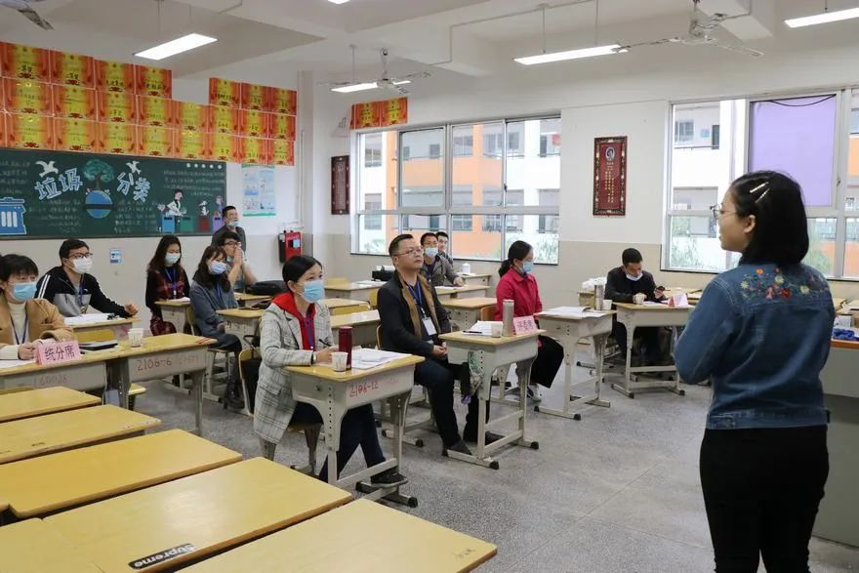

4、弘扬雷锋精神，争做时代先锋——我校“雷锋汽车志愿服务队”在行动
为进一步推动“学雷锋”活动的深入持续开展，弘扬中华民族传统美德， 4月25日，长沙汽车工业学校团委发起复学报到“弘扬雷锋精神，争做时代先锋”学雷锋志愿服务活动。早上7点半，“雷锋汽车”志愿服务队的成员早早来到校门口，支开桌椅板凳，搭建学雷锋志愿服务台。他们准备了五台拖车，为行李较多、有困难的长汽返校学子提供搬运行李进寝室的服务。各志愿者分工明确，有进行咨询的，有作指引的，有搬行李上车的……他们发扬不怕脏，不怕苦，不怕累的精神，穿梭于校门与宿舍之间。那一抹红，成为校园报到中一道亮丽的风景线。看着校门口、校园里熙熙攘攘的景象和同学们开心而温暖的笑脸，志愿者们有感而发:“ 参加这种学雷锋志愿服务活动能为同学们提供便捷的服务，实实在在帮助需要帮助的同学，很有意义，很开心!我们要号召身边更多的人加入到志愿服务队伍当中来，以实际行动弘扬雷锋精神。”不少同学也纷纷为志愿者点赞，表示要以身边的“雷锋”为榜样，以自身行动践行社会主义核心价值观，做一个拥有为大众服务能力的雷锋式好青年。

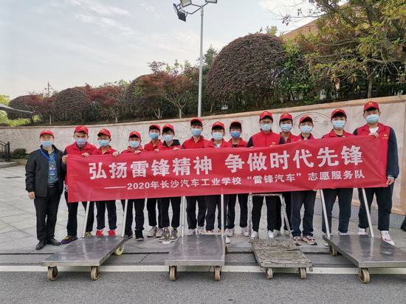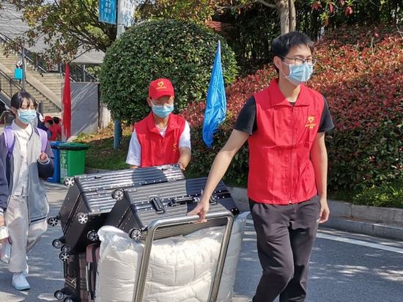
5.4月民主生活会批评与自我批评
1911团支部批评与自我批评：我作为一名团员，我深刻的意识到自己作为一名团员，就必须更加严格的要求自己，不断加强学习，完善自己，不断要求进步，与时俱进，作一名合格的团员。一、自己存在的一些问题：1、学习上还不够，特别是系统的理论学习还不够注重，在工作中，对社会主义初级段理论、市场经济理论还没有提到应有的高度，特别是理论的学习还不够系统，学习还浮在表面，还没有达到应有的深度。有时只顾忙于一些具体工作，自觉主动在挤时间学习不够，闲时学一阵子，忙时学的少，有时看报纸也是看看大标题，结果对理论上的一些问题，尤其是一些新问题理解还不深，使理论水平不能尽快得到提高。2、政治理论方面的内容看的少，市场经济理论，法律知识，科学文化知识等钻研得少，结果使得知识面不够广，在思想上对本职工作应具备全面的素质，掌握更多知识的重要性认识不足。
总之我们要实现相互理解、相互帮助、相互支持与合作，做一名合格的共青团员。
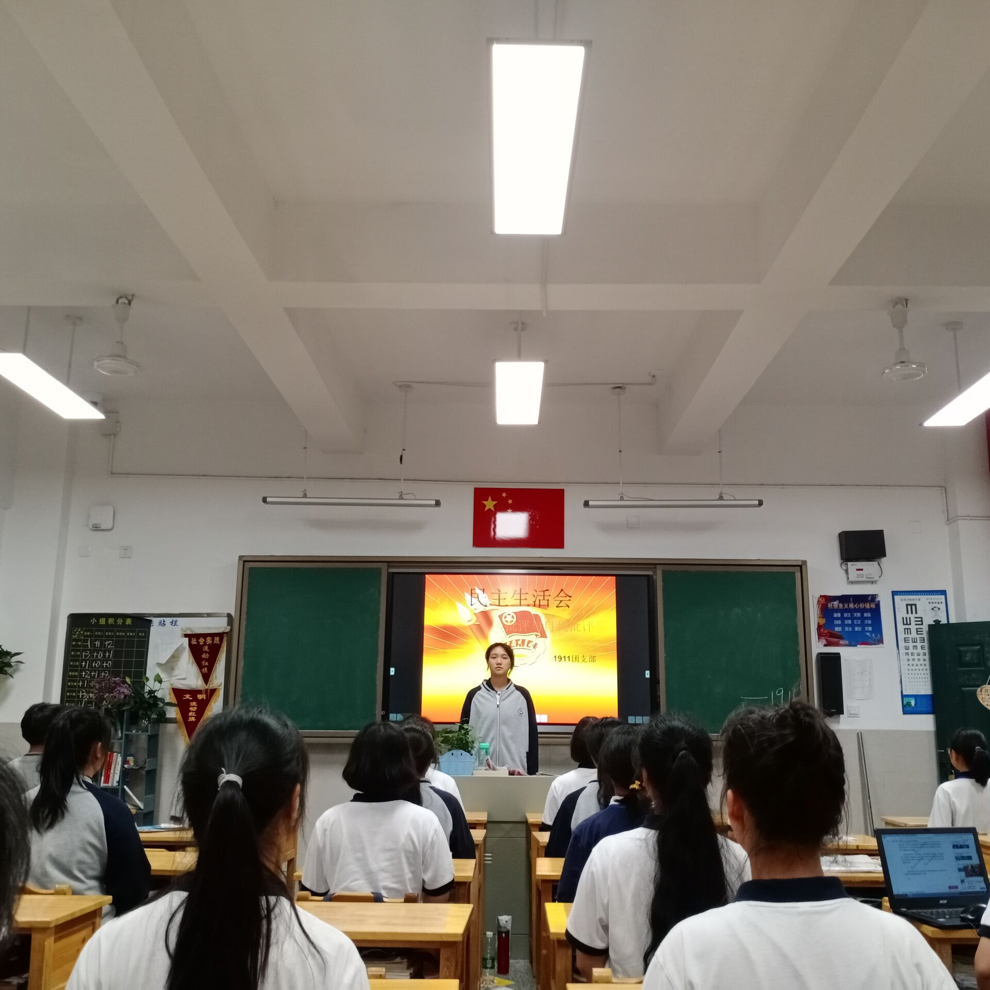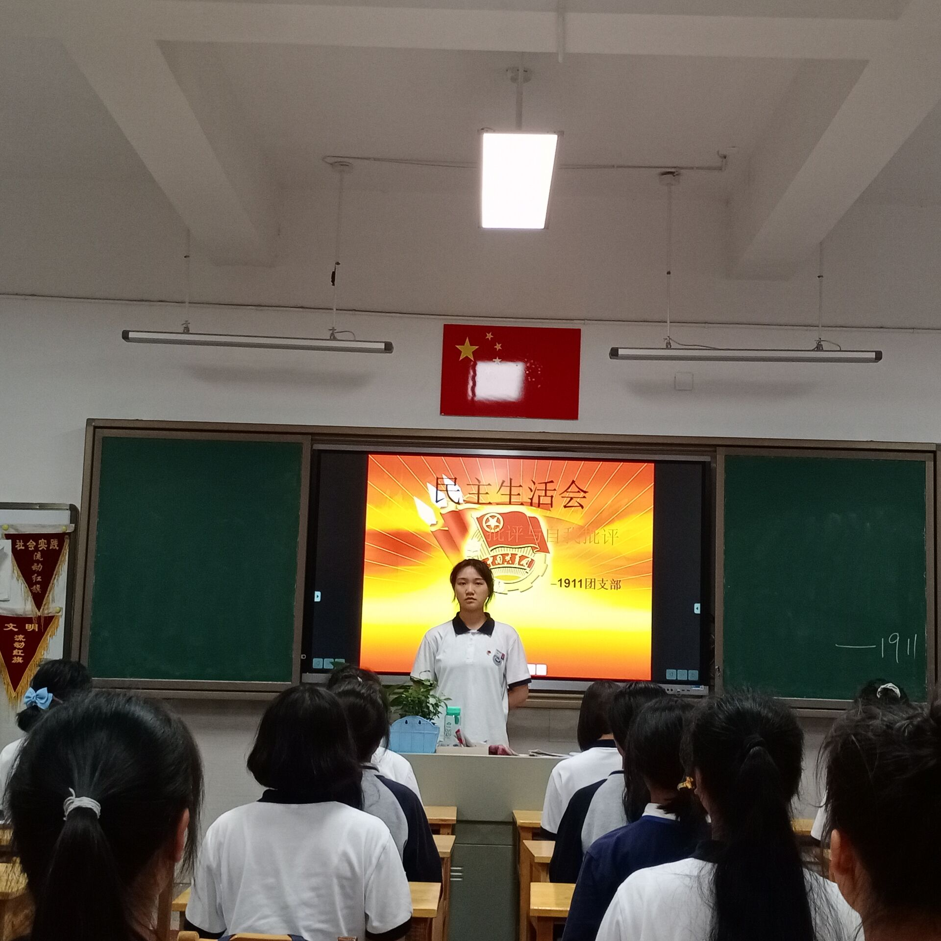

四、后段工作布置
1、五四入团工作开展，对入团积极分子进行谈话，确定其的先进性，再予以进行入团的工作；
2、庆五四运动101周年主题演讲比赛；
3.青年大学习的学习活动，要求各班团员和入团积极分子按时参与学习。

长沙汽车工业学校团委
2020年4月25日

